Современный урок физики в рамках ФГОС

Образовательное учреждение: Муниципальное автономное общеобразовательное учреждение Средняя общеобразовательная школа №14 им. В. Ф. Фуфачева г. Серов Свердловской области

Фамилия имя отчество учителя: Зинченко Ирина Геннадьевна

Название УМК: Физика 7 класс: учебник для общеобразовательных учреждений/ Л. Ф. Генденштейн, А.Б. Кайдалов - 7-е издание, М.: Мнемозина, 2014
Предмет: физика
Класс: 7
Тема урока: Измерение сил. Динамометр.

Место и роль урока в изучаемой теме: Шестнадцатый урок при изучении темы «Движение и взаимодействие тел»
Тип урока: открытие новых знаний
Цель урока: открытие, систематизация и расширение знаний обучающихся
Задачи:
Обучающие: Формировать умения анализировать, планировать свою деятельность при построении ответа, выполнении заданий, переносить знания в новые ситуации.
Развивающие: Развивать умения строить самостоятельные высказывания в устной речи на основе своих знаний, развитие логического мышления.
Воспитательные: Воспитывать чувство уважения к собеседнику;создавать условия для положительной мотивации при изучении физики, используя разнообразные приемы деятельности, сообщая интересные сведения.

Планируемые результаты:
Личностные:формирование ответственного отношения к учению; формирование коммуникативной компетентности в общении и сотрудничестве со всеми участниками учебной деятельности.
Метапредметные:умение обобщать, классифицировать, строить умозаключения и делать выводы;умение оценивать правильность выполнения учебной задачи, собственные возможности её решения;
развитие ИКТ–компетенции.
Предметные:знать определение «динамометр», сферы применения динамометров; использовать динамометры на практике с учётом цены деления.
Рекомендуемые образовательные ресурсы.

№ | Название ресурса | Тип, вид ресурса | Форма предъявления информации (иллюстрация, презентация, видеофрагменты, тест, модель и т.д.) | Гиперссылка на ресурс, обеспечивающий доступ к ЭОР
1 | ЦОР | Иллюстрация | Слайд-шоу «Динамометры» | https://cloud.mail.ru/public/5yGL/5xsEfLVMM
2 | ЦОР |  |  | https://cloud.mail.ru/public/3ZTu/5eUrsqVZV
  Тексты задания
  Задания к уроку

Деятельность учителя | Деятельность учащихся | Формируемые УУД | Время  (мин.)
I. Организационный момент |  |  | 2
Здравствуйте. Садитесь. Проверьте, все ли готовы к уроку? У вас должны быть на парте учебник, тетрадь, ручка, карандаши, раздаточные материалы к уроку (3 листа с заданиями)  Итак, начнем сегодняшний урок.  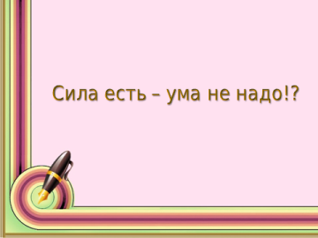  Всем знакома поговорка: « Сила есть- ума не надо»  Согласны ли вы с ней?  Я согласна. Даже грозные войска неприятеля были бессильны перед умом Архимеда. | Приветствие учителя;  проверяют готовность к уроку.  Ученики отвечают на вопрос учителя  Ученики высказывают свое мнение. | Саморегуляция (Р).  Планирование учебного сотрудничества с учителем и сверстниками (К).  Умение выражать мысли (К).
II. Целеполагание и мотивация |  |  | 10
Попробуем свои знания о силах закрепить ответами на вопросы теста.  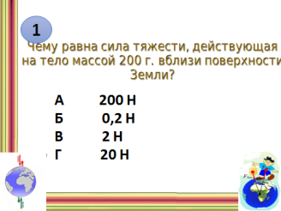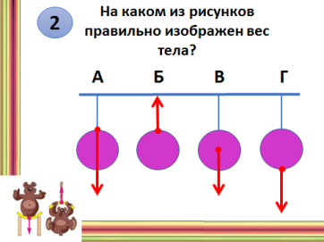  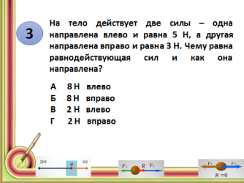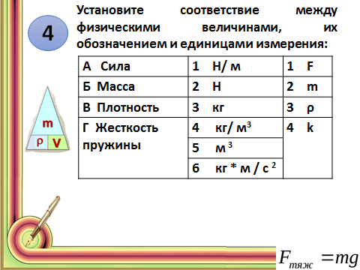  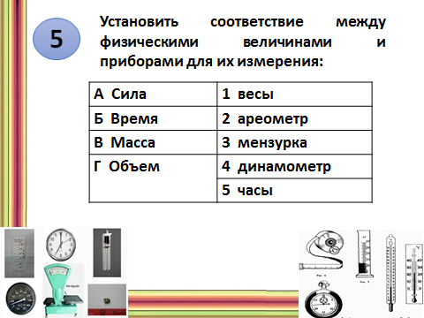  Каждый ученик мечтает побывать в роли учителя.  Обменяйтесь с соседом по парте тетрадями и оцените ответы теста, сравнивая ихс правильными. | Ученики отвечают на вопрос теста.  Ученики осуществляют взаимопроверку.  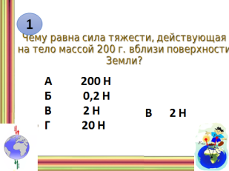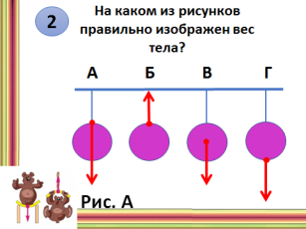  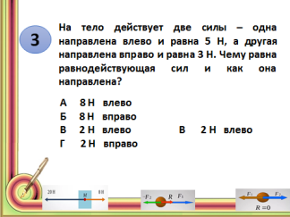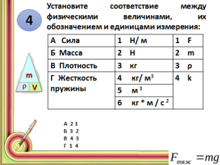  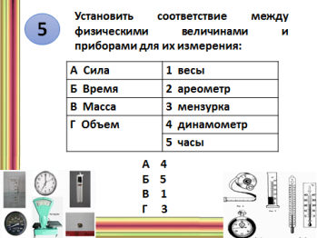 | Оценивание личностной значимости (Л)  Сотрудничество со сверстниками (К)
Постановка цели урока |  |  | 2
Учитель создает проблемную ситуацию, необходимую для постановки цели:  - Отвечая на последний вопрос теста, встретились ли вам неизвестные приборы?  - Как думаете, какова тема урока?  - Какова главная цель урока?  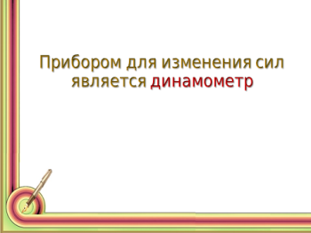 | Ученики отвечают на вопрос учителя.  Ученики отвечают на вопрос учителя:  Динамометр.  Формулировка учащимися темы урока и определение целей урока  Тема урока «Динамометр»  Цель: познакомиться с устройством прибора, определить область применения, научиться пользоваться прибором. | Сотрудничество с учителем и учениками (К).  Умение выражать мысли (К).  Планирование, целеполагание (Р).  Смыслообразование (Л).  Самостоятельное выделение и формулирование познавательной цели (П).  Выражение своих мыслей; аргументация своего мнения; учет разных мнений (К).
III. Актуализация новых знаний |  |  | 8
Хочу поделиться историей из своей жизни. Мой сосед – большой любитель кроссвордов, обратился ко мне с вопросом:«В каких единицах измеряется сила?» Вы бы, как и я, ответили хором….  Но…. В слове Ньютон 6 букв, а в кроссворде 4 буквы.  Я призадумалась… Но название именно этого прибора помогло мне вспомнить устаревшее название единицы измерения силы.  Ей является - дина.  Вы догадались, для чего служит динамометр?  Надеюсь, вам интересно будет познакомиться с устройством этого прибора. Предлагаю выполнить задание 1.  Задание 1. Прочитайте текст и задайте друг другу по 1 вопросу.  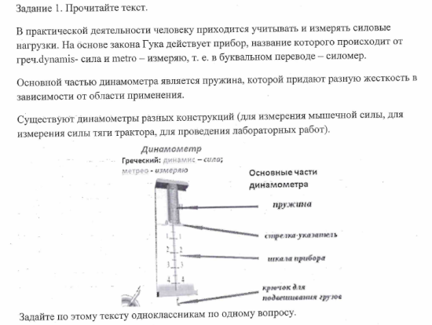  Откройте учебник на стр. 115, обратите внимание на количество информации о динамометре. Согласитесь, что она невелика. Однако, динамометры получили широкое применение в практической деятельности человека.  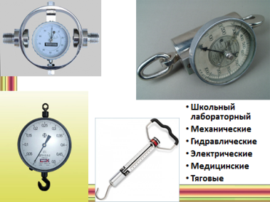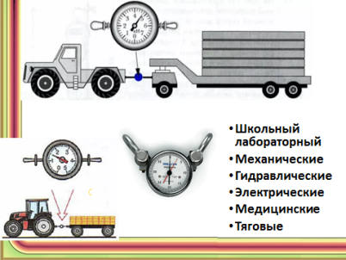 | Ученики отвечают на вопрос учителя:  Ньютон.  Ученики отвечают на вопрос учителя:  Для измерения сил.  Ученики выполняют задание 1. Знакомятся с устройством динамометра. Записывают определение динамометра в тетрадь.  Ученики записывают в тетради области применения динамометров. | Сотрудничество с учителем (К).  Сотрудничество с учителем (К).  Саморегуляция (Р).  Сотрудничество с учителем и учениками (К).
IV. Первичное закрепление |  |  | 12
Я надеюсь, что каждый из вас готов использовать динамометр на практике. Предлагаю выполнить практическую работу по плану.  Задание 2.  Выполнить практическую работу по плану.  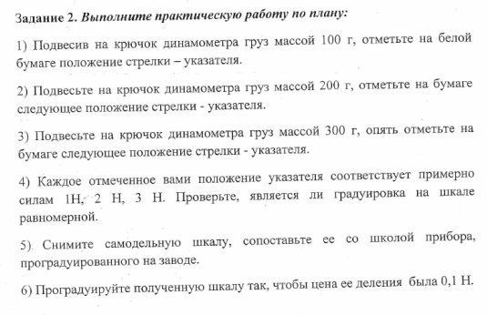 | Самостоятельно выполняют практическую работу по плану.  Полученную самодельную шкалу динамометра вкладывают в тетрадь.  Самопроверка знаний | Выбор наиболее эффективных способов решения задания в зависимости от конкретных условий (П).
V. Итог урока (рефлексия деятельности) |  |  | 6
Вот кончается урок.  Знания пошли вам впрок?  Проанализировать ожидаемый результат – степень освоения материала и умение его использовать на практике. Предлагаю через выполнение задания 3.  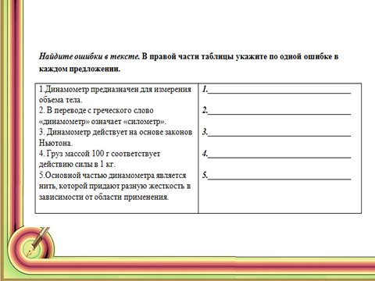  Поднимите руку, кто правильно нашел 5 ошибок, 4 ошибки …..  Молодцы!  Ваше отношение к уроку и пожелания вы можете выразить, продолжив предложения…  Домашнее задание.  Откройте свои дневники и запишите домашнее задание:  § 16 (п. 1,3, анализ задачи)  Задачник § 16 № 16.24 с. 93 письменно в тетрадь  Изобразить в тетради устройство динамометра  Учитель: Ребята! Спасибо за работу!! | Учащиеся дают ответы на вопросы.  Анализируют работу на уроке через самооценку.  Анализирую свою деятельность, оценивают степень освоения материала.  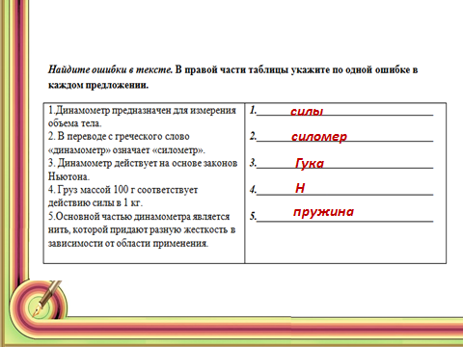  Записывают домашнее задание. | Рефлексия способов и условий действия; контроль и оценка процесса и результатов деятельности (П).  Самооценка; адекватное понимания причин успеха или неуспеха в УД; следование в поведении моральным нормам и этическим требованиям (Л).

